Департамент образования Администрации города Екатеринбурга

Отдел образования департамента Администрации Кировского района

**Муниципальное бюджетное дошкольное образовательное учреждение –**

**детский сад №100**

620041, г. Екатеринбург, ул. Уральская, 48А тел/факс: (343)341-63-60, e-mail: [kgarden100@mail.ru](mailto:kgarden100@mail.ru)

Консультация для педагогов.

«Мелкая моторика рук — фактор развития речи детей дошкольного возраста»

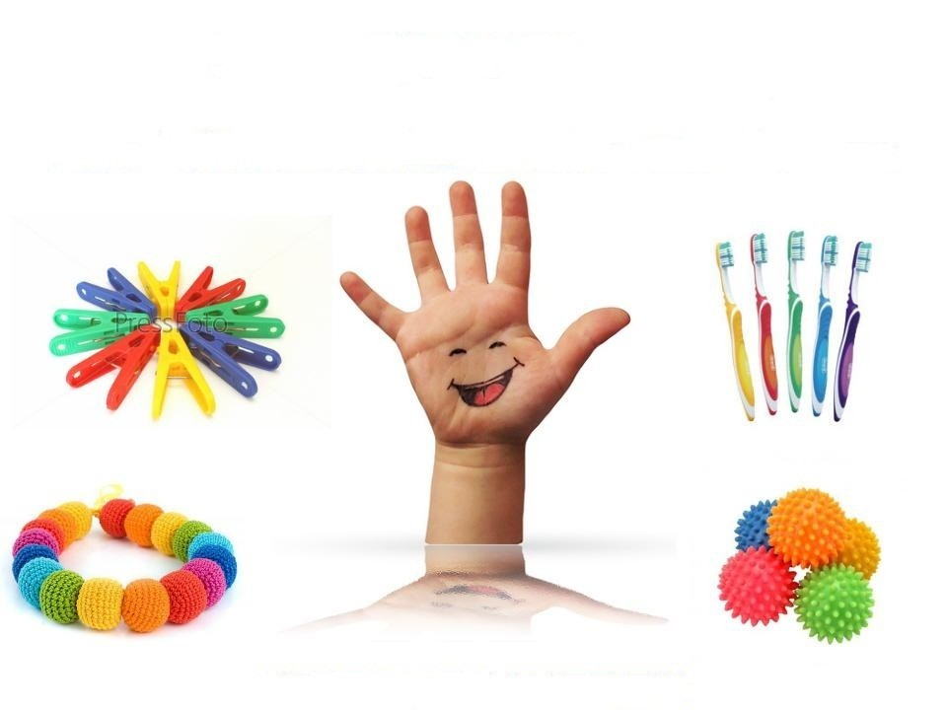

**Воспитатель :**

**Бессонова Ирина Геннадьевна**

**Екатеринбург, 2019г.**

Консультация для педагогов.

Мелкая моторика рук — фактор развития речи детей дошкольного возраста

«Истоки способностей и дарований **детей** – на кончиках пальцев. От них идут тончайшие ручейки, которые питают источник творческой мысли. Другими словами: чем больше мастерства в детской руке, тем умнее ребёнок» В. А. Сухомлинский

Каждому ребенку от природы дано быть умным и успешным человеком. Наша задача - помочь малышу раскрыть свой потенциал, научить его самостоятельно постигать мир. Для этого важно создать среду, в которой ребенок сможет и захочет проявить свои индивидуальные способности, будет **развиваться**, и обучаться в собственном ритме. Ученые доказали, что с анатомической точки зрения, около третей всей площади двигательной проекции коры головного мозга занимает проекции кисти руки, расположенная очень близко от речевой зоны. Поэтому **развитие речи** ребенка неразрывно связано с **развитием мелкой моторики**.

**Мелкая моторика** рук - совокупность скоординированных действий нервной, мышечной и костной систем, часто в сочетании со зрительной системой в выполнение **мелких** и точных движений кистями и пальцами рук и ног. В применение к **моторным** навыкам руки и пальцев часто используется термин ловкость. К области **мелкой моторики** относятся большое разнообразие движений: от примитивных жестов, таких как захват объектов, до очень **мелких движений**, от которых, например, зависит почерк человека. С **развитием мелкой моторики рук тесно связано развитие речи**. Если внимательно посмотреть на снимок головного мозга, то становится ясно, что двигательная речевая область расположена рядом с двигательной областью, являясь ее частью. Тренировка тонких движений пальцев рук оказывает большое влияние на **развитие активной речи ребенка**.

Термин *«****мелкая моторика****»* сегодня на слуху у всех родителей. Все твердят о том, что её нужно **развивать**. Но не все чётко представляют, что это такое. Вся дальнейшая жизнь ребёнка потребует использования точных, координированных движений кистей и пальцев, которые необходимы, чтобы одеваться, рисовать и писать, а также выполнять множество разнообразных бытовых и учебных действий.

У **детей**, поступающих в первый класс, ещё не достаточно **развиты мышцы кисти руки**, координация движений пальцев, предплечья и плечевой части пишущей руки. Дети этого **возраста** ещё плохо ориентируются в пространстве и на плоскости. Большинство из них путаются в различении правой и левой сторон тела, особенно по отношению к другим людям. Наибольшие трудности выработки этого навыка – у леворуких  **детей**. В данном **возрасте** хорошим помощником в **развитие мелкой моторики станут не только развивающие игрушки**, но и выполнение различных комплексов гимнастики, пальчиковых игр, а также занятий, требующие от **детей осознанного моторного планирования**.

Коррекция нарушения **мелкой моторики** проходит в следующих направлениях:

Пальчиковая гимнастика *(театр на руке, теневой театр, игра с пальцами)*.

Использование различных приспособлений *(массажные мячики, валики, ежики, скалочки, семена)*.

Игры с **мелкими предметами**(косточки, бусы, камешки, пуговицы, скрепки, спички, **мелкие игрушки**).

Завязывание бантиков, шнуровка, застегивание пуговиц, замков.

Игры с нитками *(наматывание клубков, закладывание узоров, вышивание, плетение)*.

Работа с бумагой *(складывание, обрывание, вырезание, выкладывание узоров)*.

Работа с карандашом (обводка, штриховка, раскрашивание, выполнение графических заданий, графический диктант).

Игры в сухом бассейне, наполненный мячиками разной величины или цветными карандашами: о нахождении заданных предметов, об угадывании предмета с закрытыми глазами на ощупь.

Использование технологии Су Джок *(работа с различными семенами)*: сортировка, перекладывание, выкладывание узоров.

Таким образом, нужно позаботиться о том, чтобы деятельность ребёнка была успешной и приносила ему только положительные эмоции и тогда вместе с **развитием мелкой моторики рук**, будут **развиваться мышление и речь**, а, следовательно, исчезнут проблемы в обучении не только в первом классе, но и в дальнейшем.

Я считаю, чем богаче и интереснее жизнь **детей в детском саду**, чем разнообразнее занятия, тем больше положительных эмоций испытывают дети. А нам, взрослым ничего и не надо – только радость в детских глазах!